Терморегулятор для систем снеготаяния DeviregTM 850III
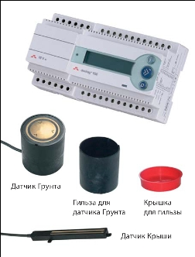
Универсальный двухзональный программируемый микропроцессорный терморегулятор с цифровыми датчиками влажности / температуры (поставляются отдельно) для управления кабельными системами снеготаяния, установленными на дорогах, ступенях, автостоянках, рампах или для защиты от обледенения и замерзания водосточных труб и желобов, поверхности кровли.
Терморегулятор позволяет управлять двумя независимыми системами с возможностью установки приоритета включения и с подключением до четырех датчиков на параллельную шину.
Система с DeviregTM 850 включает в себя терморегулятор, источник питания, датчики влажности/температуры для кровли или/и датчики влажности/температуры для грунта. Устанавливается на профиль DIN.

Технические характеристики:
• выбор системы: две независимые системы в любой комбинации: грунт/грунт,
грунт/кровля или кровля/кровля
• напряжение питания: ~230 В, +10% / -20%
• активная нагрузка: два выхода 15 А, 250 В
• индуктивная нагрузка: 2 А, 230 В, cos ϕ = 0,3 Аварийный выход
• индикатор: дисплей 2х16 с подсветкой
• датчик: влажности/ температуры, цифровой, подогреваемый,
на проводе 15 м, 4х1 мм2
• язык: русский / английский
• класс защиты: IP20
• сертифицирован: УкрТЕСТ, DEMKO, CE

Ассортимент:
Тип | Мощность, Вт | Размеры, мм | Рабочая t°C | Цена без НДС, грн. | Цена с НДС, грн.
DEVIreg 850 III + ИП 24 В= | 3 | 53 х 86 х (105+73) 6+4 модулей | -10...+ 40°C | 12 017,00 | 14 420,40
Датчик влажности для Грунта с гильзой | 13 | ∅ 93 х 98 | -30...+70 °С | 6 518,00 | 7 821,60
Датчик влажности для Крыши | 8 | 15х24х216 | -50...+70 °С | 6 166,00 | 7 399,20
Источник питания* 24 В= | 24 | 53х86х73 | -10...+40 °С | 2 296,00 | 2 755,20
Набор для крепления датчика Грунта: гильза монтажная + крышка |  |  |  | 497,00 | 596,40

